Инструкция по работе с ЛК для потребителя
- Для того, чтобы войти в личный кабинет, необходимо пройти регистрацию.
Ссылка на личный кабинет доступна на сайте ГП КО «ЕСОО» https://new.esoo39.ru/ , в разделе «Промышленные отходы».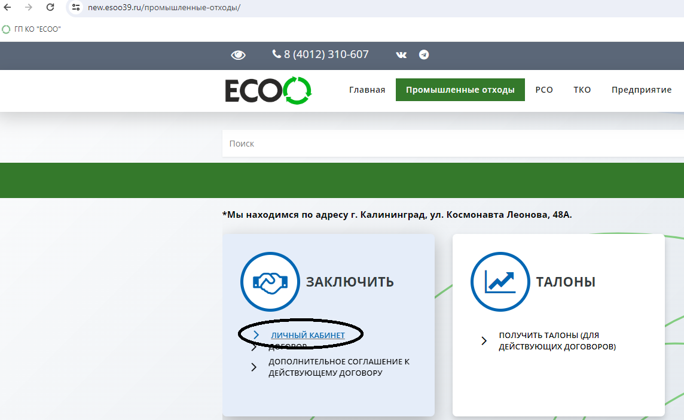
- Далее необходимо нажать на кнопку «Заявление на регистрацию» и заполнить все поля.

На почту, которая была указана в заявлении на регистрацию, придет логин и пароль.
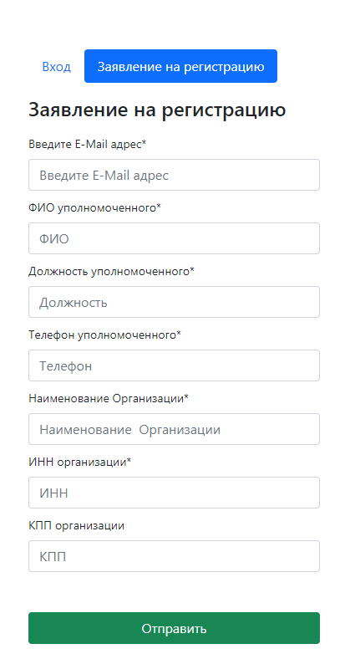
Регистрация в личном кабинете пройдена!

- Выполните вход в личный кабинет, заполнив поля «Введите E-Mail адрес» (который указывался в заявлении) и «Пароль» (который пришел на почту, указанную в заявлении).
- В личном кабинете необходимо заполнить карточку организации. ВСЕ поля обязательны для заполнения! Слева, под наименованием организации поле должно быть зеленого цвета «Заполнено на 100%».
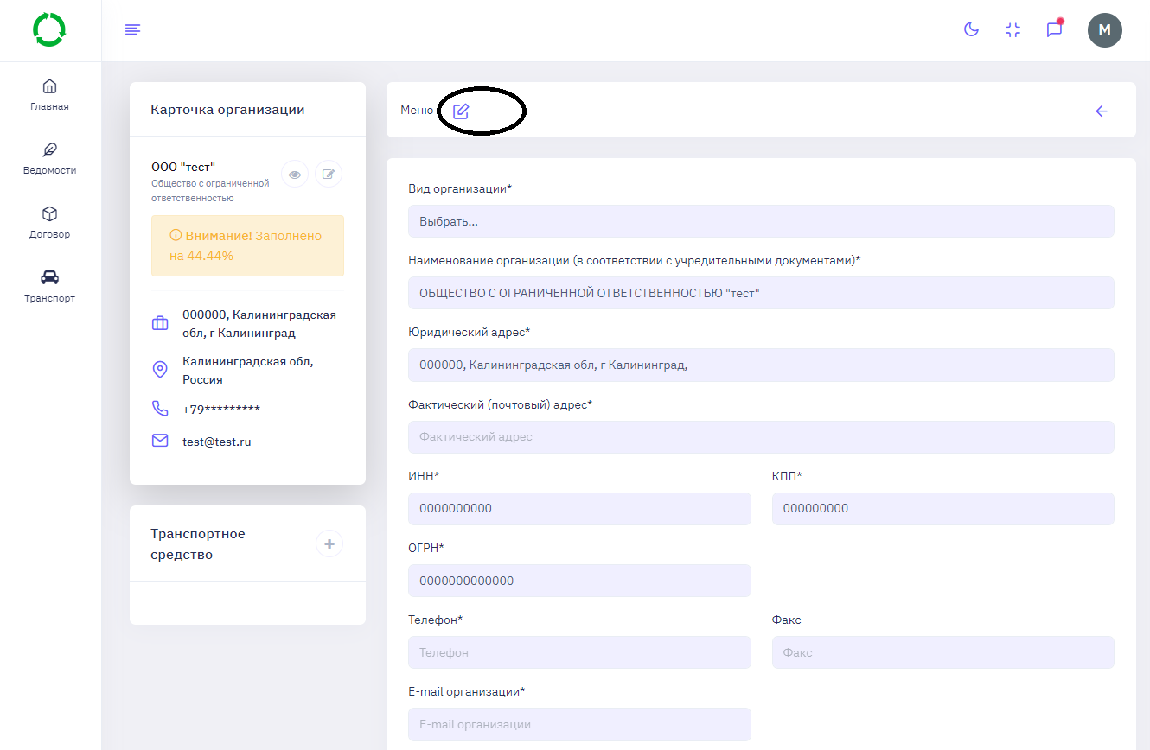
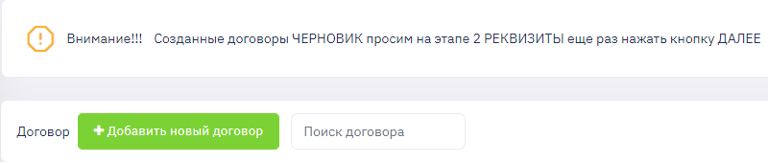
- Далее во вкладке «Договор» (слева) необходимо нажать на зеленую кнопку «Добавить новый договор».

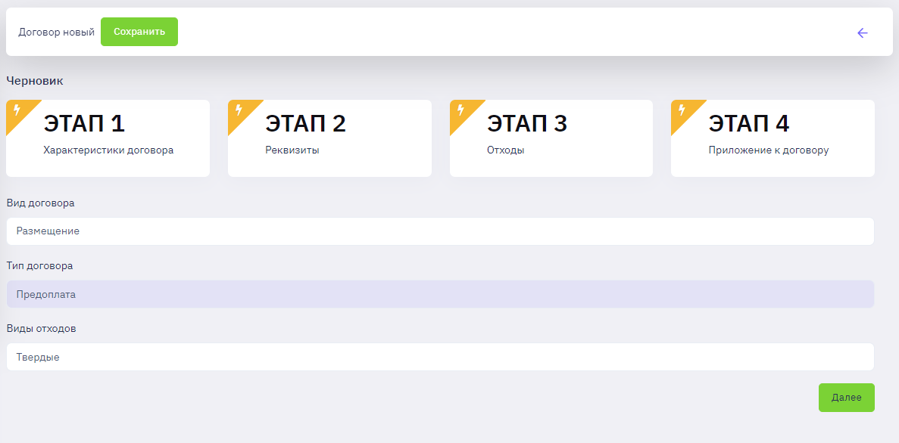
Выбрать «Вид договора». Нажать «Далее».
- Для заключения договора с предприятием необходимо заполнить все пункты. Сверить и перейти к следующему этапу.

- Выбрать отход- наименование отхода, год приема и вес отхода (тонн). Нажать кнопку «Добавить отход». Повторить, если необходимо выбрать несколько отходов.
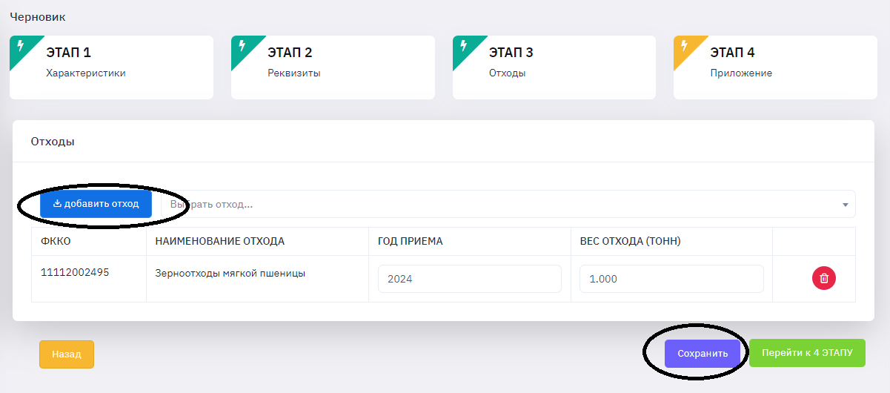
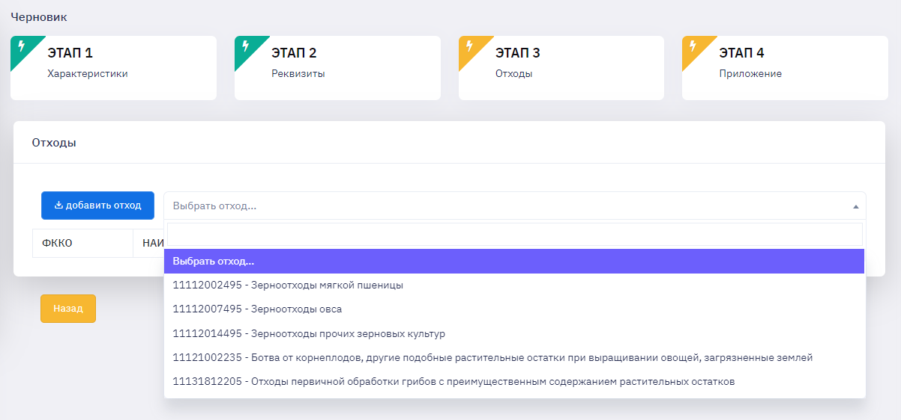
В случае ошибочного выбора наименования отхода- можно удалить информацию, воспользовавшись красной кнопкой. СОХРАНИТЬ.

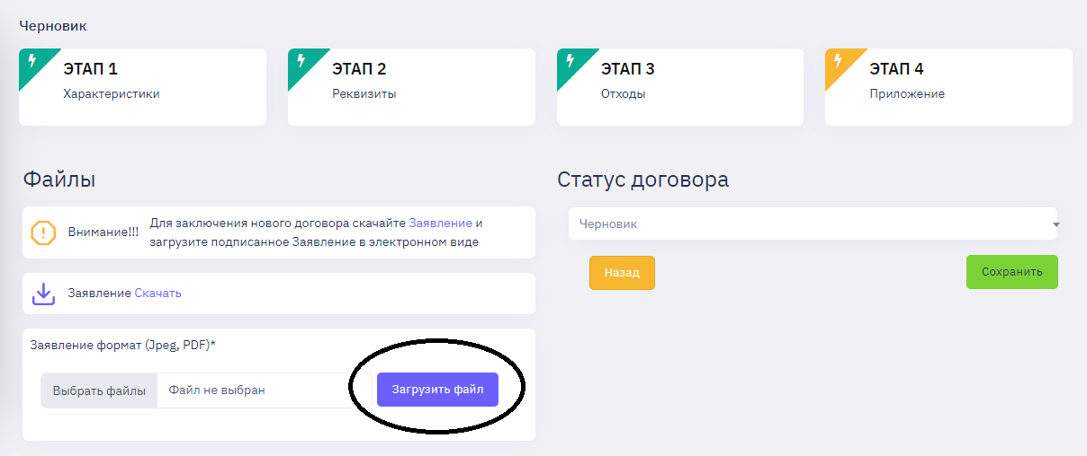
- После перехода на 4 ЭТАП необходимо скачать Заявление, подписать и загрузить в электронном виде.

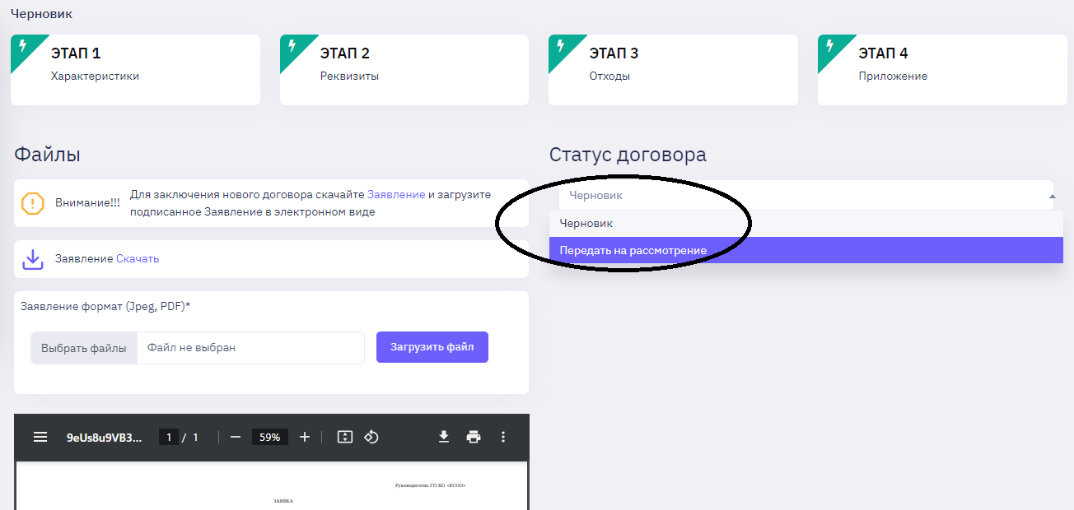
Проверить приложенный файл. Сменить статус на «Передать на рассмотрение». СОХРАНИТЬ.

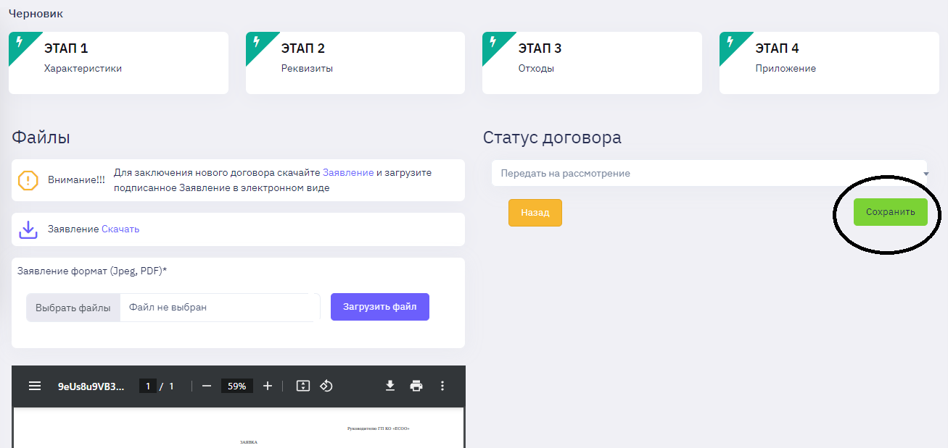

Заявка готова! Ожидайте договор, пришлем на указанную почту.
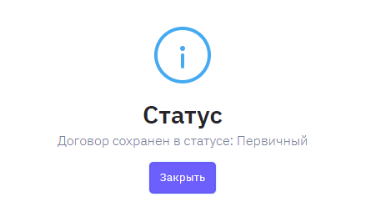

Ведомость.

Для создания ведомости передаваемых отходов необходимо перейти в раздел «Ведомости» (слева), выбрать поле «Договор», выбрать транспортное средство (в случае, если транспортные средства не заполнялись, необходимо внести все транспортные средства, указанные в перечне транспортных средств осуществляющих перевозку отходов с указанием марки/модели транспортного средства, государственного регистрационного номера, года выпуска и марки/модели спецоборудования по внутреннему объему кузова). Указать ФИО Водителя. Выбрать необходимый вид отхода (выбрать можно только 1).

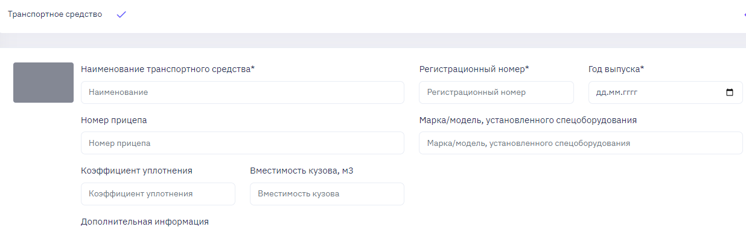
Сохранить ведомость, распечатать и передать водителю.

